Cryptocurrency handelsplatform SATOS geeft bitcoins weg
Wie denkt dat je bitcoins aan de straatstenen niet meer kwijt kan heeft het mis. Ondanks de daling van de waarde van veel cryptomunten is een bitcoin momenteel nog zo’n 3000 euro waard. Een mooi moment om in te stappen, vindt cryptohandelsplatform SATOS, dat daarom bitcoins uitdeelt aan iedereen die een foto maakt van een SATOS-promotiefiets (*).

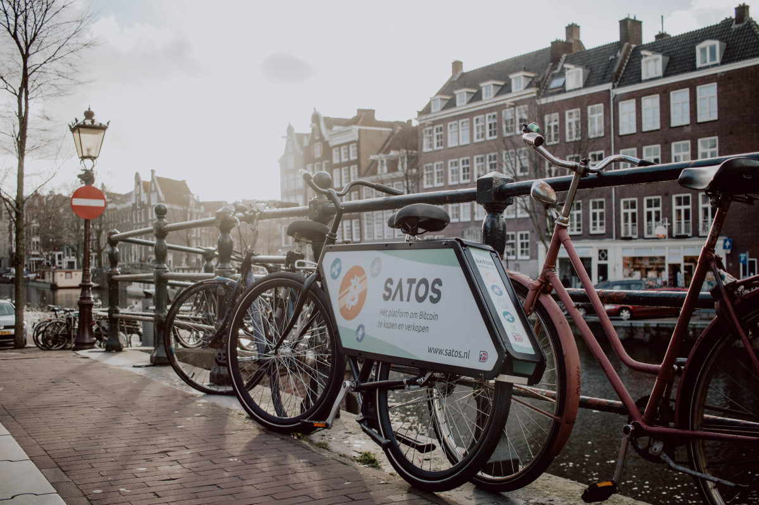

SATOS bracht als een van de eerste partijen in Nederland bitcoins naar het grote publiek, met onder meer een laagdrempelig wisselkantoor waar je kunt binnenlopen voor informatie en inkoop/verkoop. Ook hebben veel mensen de SATOS-stadsbus rond zien rijden in Amsterdam. Inmiddels is SATOS een van de grootste Nederlandse handelsplatformen voor bitcoins en andere cryptomunten.
SATOS heeft budget over
Sinds half 2018 zijn de online advertentiemogelijkheden voor cryptoproducten beperkt door de grootste advertentiereuzen: Google en Facebook. “
Daarom moeten we ons reclamebudget anders besteden, en een deel ervan geven we weg
”, zegt marketingmanager Stijn Jager van SATOS. “
Op die manier willen we mensen - ook nu nog - laten profiteren van de bitcoinopmars van een jaar geleden.
”
Tot 18 maart rijden er 200 bitcoinfietsen door Amsterdam. Het enige wat je hoeft te doen om 5 euro aan bitcoin te ontvangen is een foto te maken van de fiets en die te delen op Instagram met @satos.nl in de comments. * Kijk op Satos.nl voor de actievoorwaarden.

Over: SATOS
SATOS is een Nederlands cryptocurrency-handelslplatform opgericht in 2013.

Newsroom
View the full press release including more photos and videos in our Newsroom.
View the full press release
View all previous press releases

Contact information
Name: Stijn Jager
Function: Marketing Manager
Email: s.jager@satos.eu
Phone: 0611129852

